**МУНИЦИПАЛЬНОЕ БЮДЖЕТНОЕ ВЕЧЕРНЕЕ (СМЕННОЕ) ОБЩЕОБРАЗОВАТЕЛЬНОЕ УЧРЕЖДЕНИЕ – ЦЕНТР ОБРАЗОВАНИЯ «ТВОРЧЕСТВО»**

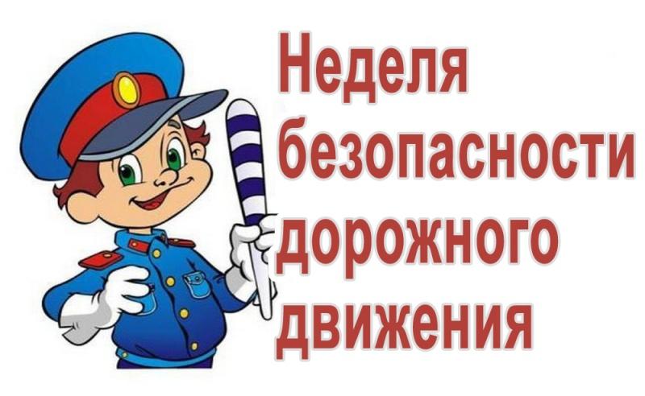

**С 20 ПО 24 СЕНТЯБРЯ 2021 В РОССИИ ПРОХОДИТ НЕДЕЛЯ БЕЗОПАСНОСТИ ДОРОЖНОГО ДВИЖЕНИЯ, ПОСВЯЩЕННАЯ ВОПРОСАМ ПРОФИЛАКТИКИ ДЕТСКОГО ДОРОЖНО-ТРАНСПОРТНОГО ТРАВМАТИЗМА.**

**ГЛАВНАЯ ЦЕЛЬ НЕДЕЛИ — СНИЗИТЬ КОЛИЧЕСТВО АВАРИЙ С УЧАСТИЕМ ДЕТЕЙ.**

Неделя безопасности призвана привлечь внимание самой широкой общественности к проблеме снижения аварийности с участием несовершеннолетних.

В рамках Недели безопасности дорожного движения предлагаем принять участие в следующих меропрятиях:

**23 сентября в онлайн-формате пройдет Всероссийский «родительский всеобуч» по профилактике детского дорожно-транспортного травматизма**

**ССЫЛКА:** <https://drive.google.com/file/d/12gYFSB7FtPJjxheVunSTUfysmTUbQdjD/view>

**ЧЕЛЛЕНДЖ «ВОЗЬМИ РЕБЕНКА ЗА РУКУ» (до 23 сентября 2021 г.)**

Мероприятие проводится ГУОБДД МВД России совместно с газетой «Добрая Дорога Детства» в социальных сетях Одноклассники, ВКонтакте и Инстаграм под хештегом #ВозьмиРебенкаЗаРуку, с целью акцентирования внимания взрослых на необходимости правильно держать ребенка за руку при движении вдоль проезжей части и переходе дороги. Взрослые, передвигаясь с ребенком, зачастую держат его небрежно за кисть руки либо позволяют ребенку самому держаться за руку родителя. Это ненадежно, так как ребенок легко может высвободить свою руку или отпустить руку взрослого. Поэтому взрослым необходимо правильно и крепко держать детей за руку, чтобы контролировать их действия (например, не позволить вырваться и выбежать на проезжую часть дороги, подстраховать, если оступится или упадет). Для участия в челленжде необходимо записать короткий видеоролик (до 1 минуты), демонстрирующий, как правильно держать ребенка за запястье, разместить его в своем аккаунте в любой из трех социальных сетей с указанием хештега #ВозьмиРебенкаЗаРуку и отметкой официальных аккаунтов ГУОБДД МВД России и газеты «Добрая Дорога Детства».

**ЧЕЛЛЕНДЖ «ВЕЗУ РЕБЕНКА ПРАВИЛЬНО»(до 23 сентября 2021 г.)**

Мероприятие проводится ГУОБДД МВД России совместно с газетой «Добрая Дорога Детства» в социальных сетях Одноклассники, ВКонтакте и Инстаграм под хештегом #ВезуРебенкаПравильно, с целью напомнить взрослым о необходимости перевозки детей в легковых автомобилях с использованием детских удерживающих устройств и ремней безопасности (в соответствии с возрастом). Дети-пассажиры получают ранения и погибают практически в каждом втором ДТП с участием несовершеннолетних. Безопасность юных пассажиров зависит от взрослых, которые находятся за рулем автомобиля. Большинство родителей сейчас используют детские удерживающие устройства (автокресла, бустеры) и ремни безопасности при перевозке детей. Но есть и те, кто перевозит ребенка на руках или позволяет детям сидеть не пристегнутыми. Между тем, использование детских удерживающих устройств и ремней безопасности значительно снижает вероятность гибели и тяжелых ранений юных пассажиров в ДТП.

Для участия в челленжде необходимо записать короткий видеоролик (до 1 минуты), демонстрирующий (в зависимости от возраста ребенка) процесс посадки в автомобиль и пристегивания ребенка (детей) в детском удерживающем устройстве (автокресле/бустере) или штатным ремнем безопасности автомобиля, разместить его в своем аккаунте в любой из трех социальных сетей с указанием хештега #ВезуРебенкаПравильно и отметкой официальных аккаунтов ГУОБДД МВД России и газеты «Добрая Дорога Детства».[Хочу такой сайт](https://сайтобразования.рф/)

**ЧЕЛЛЕНДЖ «ВИЖУ И ГОВОРЮ СПАСИБО»(20-23 сентября 2021 г.)**

Мероприятие проводится ГУОБДД МВД России совместно с Минпросвещения России и газетой «Добрая Дорога Детства» в социальных сетях Одноклассники, ВКонтакте и Инстаграм под хештегом #ВижуГоворюСпасибо с целью повышения взаимоуважения водителей и пешеходов на пешеходных переходах.

Пешеходный переход – место «пересечения интересов» пешеходов и водителей. Участники дорожного движения нередко спешат или передвигаются, погруженные в свои мысли, не уделяя должного внимания личной безопасности и не задумываясь о безопасности других. Правила дорожного движения определяют права и обязанности водителей и пешеходов, помогают им понимать и предугадывать действия друг друга. Соблюдение правил, мер личной безопасности и взаимоуважение поможет свети к минимуму вероятность дорожных инцидентов.

Для участия в акции необходимо записать короткий видеоролик (до 1 минуты), демонстрирующий пример взаимодействия пешехода и водителя у пешеходного перехода – как пешеход перед переходом проезжей части дороги по пешеходному переходу встречается глазами с водителем автомобиля, остановившимся, чтобы его пропустить, и, убедившись в безопасности перехода, благодарит водителя жестом руки. Данный видеоролик необходимо разместить в своем аккаунте в любой из трех социальных сетей с указанием хештега #ВижуГоворюСпасибо и отметкой официальных аккаунтов ГУОБДД МВД России и газеты «Добрая Дорога Детства».

При подготовке видеороликов необходимо соблюдать требования Правил дорожного движения Российской Федерации.